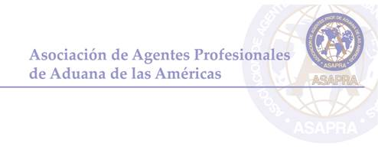

C i r c u l a r Nº 40/2016 – 91 ANIVERSARIO DEL CDAP Y SEMINARIO INTERNACIONAL EN ASUNCIÓN PARAGUAY: FACILITACIÓN DE COMERCIO: APOYO AL CRECIMIENTO Y DESARROLLO DE PARAGUAY.

19 de Julio de 2016.

Estimadas Amigas y Amigos,

Remitimos en adjuntos y para su conocimiento, el Programa, ficha de Inscripción y la información enviada por el Centro de Despachantes de Aduana del Paraguay para las actividades de su 91 Aniversario y SEMINARIO INTERNACIONAL “FACILITACIÓN DE COMERCIO: APOYO AL CRECIMIENTO Y DESARROLLO DE PARAGUAY” a desarrollarse en el GRAN SALÓN GRANADOS – HOTEL GRANADOS PARK los días 27 y 28 de Julio próximos.

Dada la proximidad de la fecha rogamos comunicar al CDAP su participación a la brevedad posible.

S a l u d a a t e n t a m e n t e.

**Dr. Alvaro Pinedo Arellano**

Secretario General